**МІНІСТЕРСТВО ОСВІТИ І НАУКИ УКРАЇНИ**

*Українська академія друкарства*

*Кафедра комп’ютерних наук та інформаційних технологій*

**Лабораторна робота №2**

«Комп'ютерна Графіка»

*Виконав:*

*Сіховський Орест*

*кн-21*

***Виконання***

*Приклад 2.1*

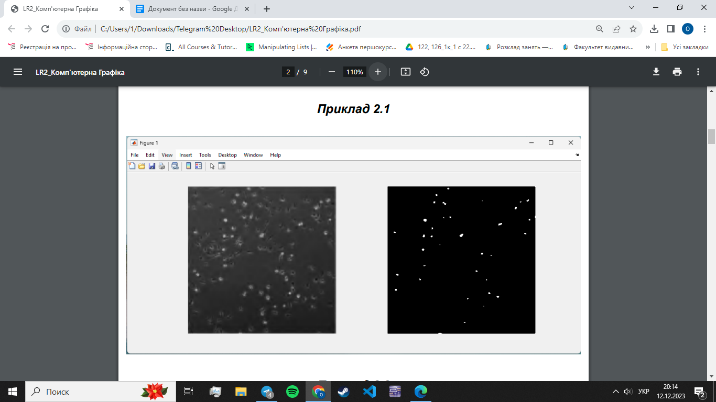

*.*

*Приклад 2.2*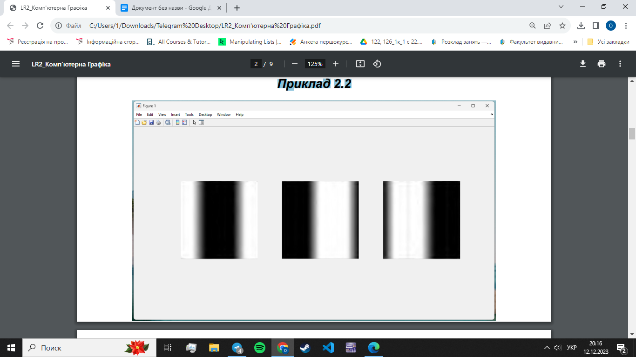

*Приклад 2.3*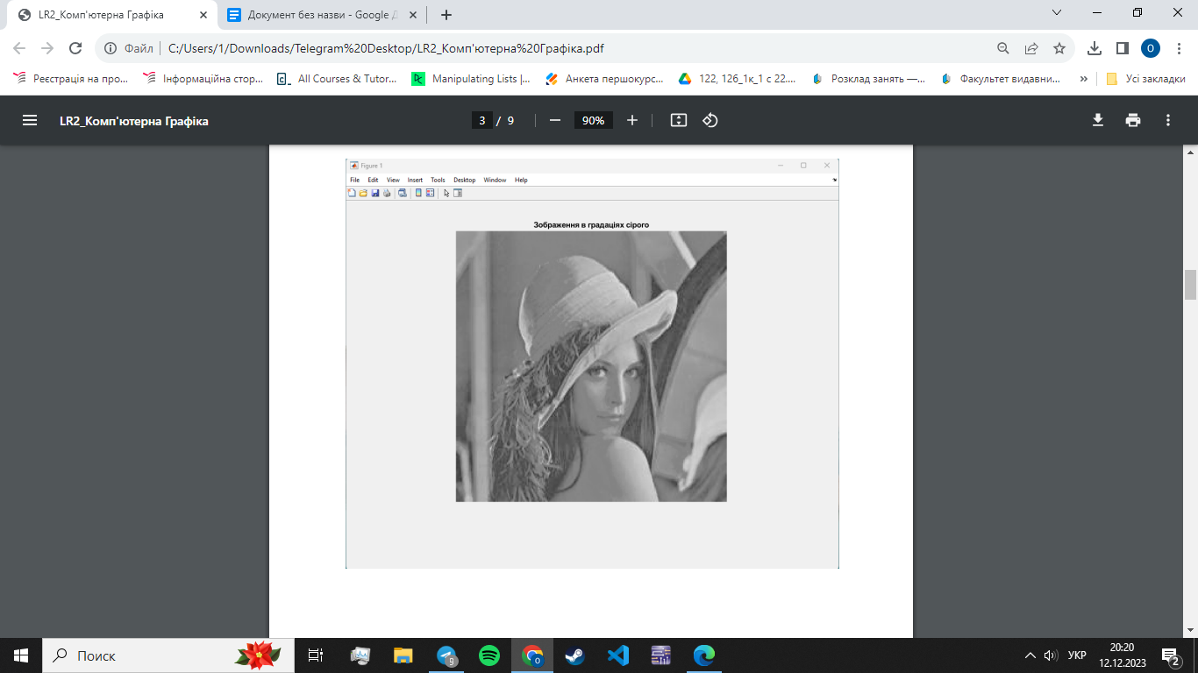

*Приклад 2.4*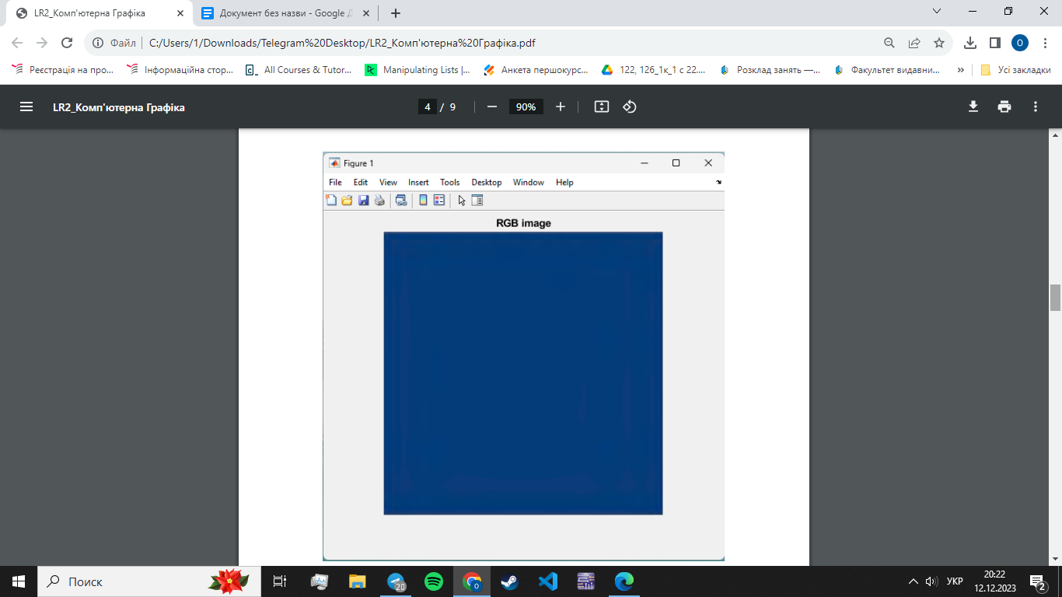

*Приклад 2.5*

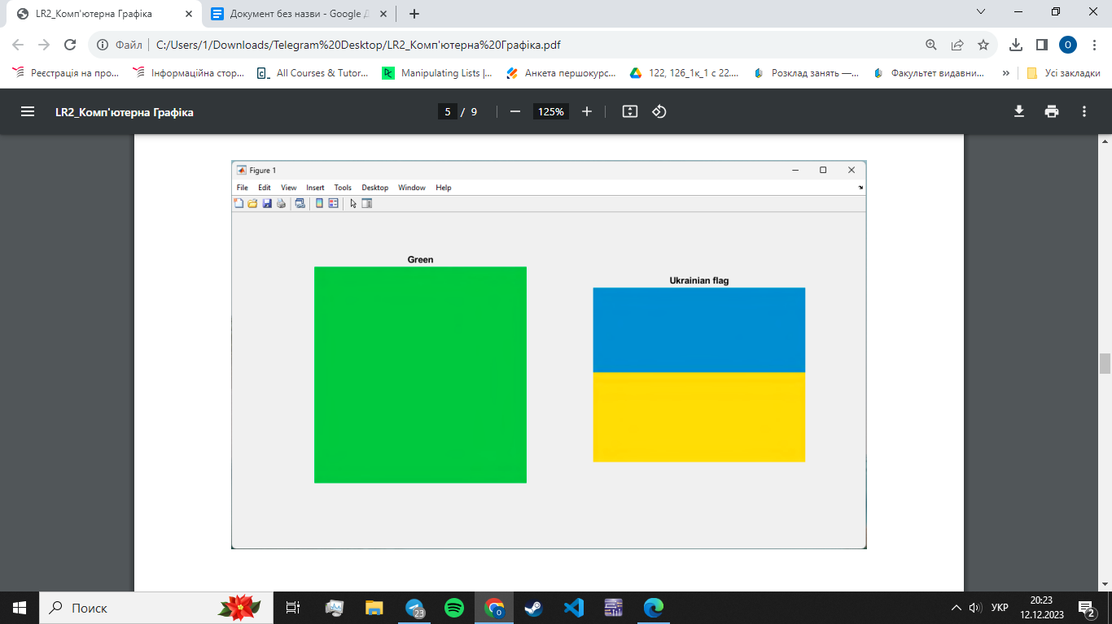

*Приклад 2.6*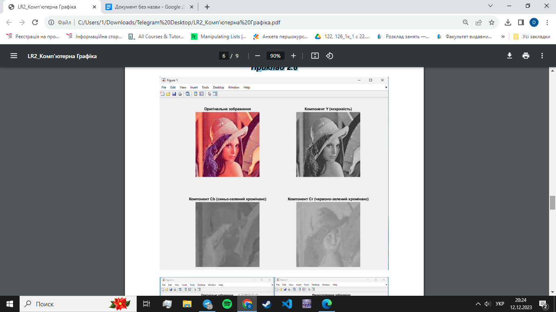

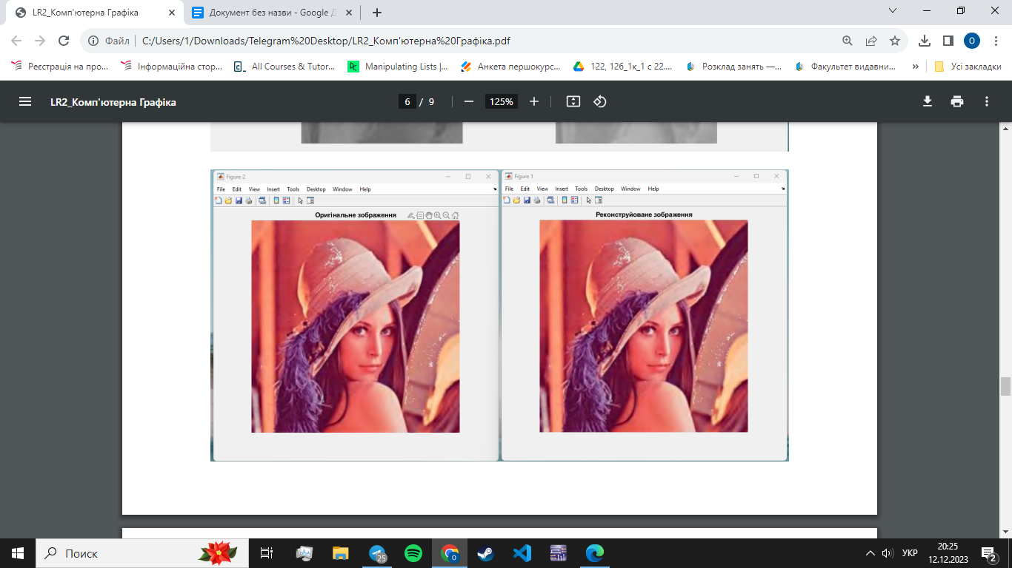

*Приклад 2.7* 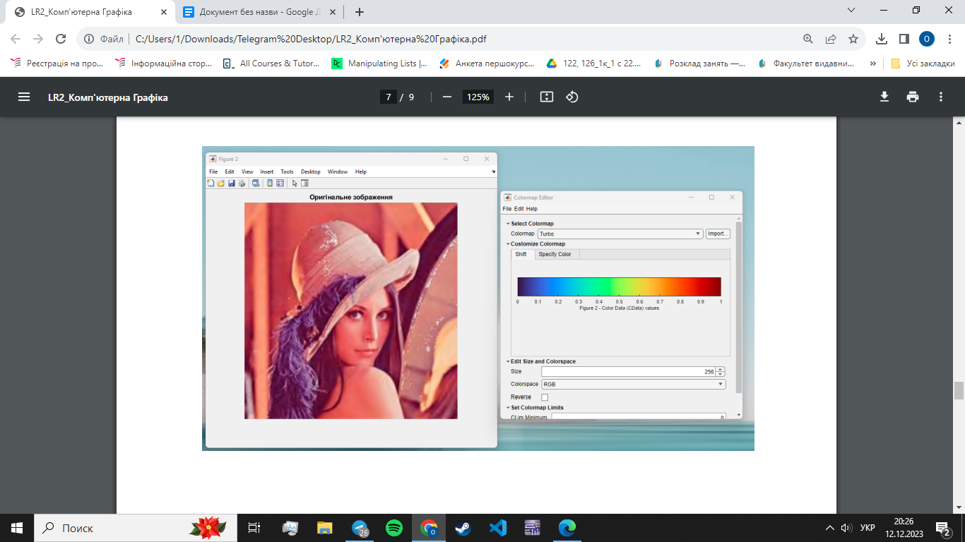

***Питання для самоконтролю***

*1. Монохромні зображення мають лише один канал кольору і відтінки сірого. Кожен піксель на такому зображенні кодується за допомогою одного числа, яке представляє яскравість або інтенсивність пікселя.*

*2. Щоб змінити інтенсивність для монохромного пікселя в MATLAB, ви можете просто змінити значення пікселя в матриці зображення на інше число. Наприклад, для збільшення інтенсивності ви можете додати число до значення пікселя, а для зменшення - відняти.*

*3. Бінарне зображення отримується шляхом бінаризації монохромного зображення. Це означає, що кожен піксель зображення призначається значенню 0 або 1 в залежності від певного порогового значення інтенсивності. Всі пікселі, які менше порогу, стають чорними (0), а всі пікселі, які більше або рівні порозі, стають білими (1).*

*4. Алгоритм перетворення монохромного зображення в бінарне:*

*- Визначте порогове значення інтенсивності.*

*- Пройдіться по кожному пікселю монохромного зображення.*

*- Якщо інтенсивність пікселя менше порогу, встановіть його значення на 0 (чорний).*

*- Якщо інтенсивність пікселя більше або рівна порозі, встановіть його значення на 1 (білий).*

*5. Кольорові зображення відрізняються від монохромних тим, що вони мають три окремі канали для червоного (R), зеленого (G) і синього (B) кольорів. Монохромні зображення мають тільки один канал для відтінків сірого.*

*6. Модель RGB (Red, Green, Blue) розбиває кольорове зображення на три компоненти: червоний, зелений і синій. Кожен компонент представляється окремим каналом зображення, де кожен піксель кодується за допомогою трьох чисел (R, G, B) для кожного кольору.*

*7. Монохромні зображення мають лише один канал і представляють відтінки сірого. Двійкові зображення мають два значення (0 і 1) та представляють області об'єкту і фону. Кольорові зображення мають три канали (RGB) і кодують кольори.*

*8. Індексовані зображення використовують палітру, щоб визначити кольори пікселів. Вони мають індекси, які вказують на колір у палітрі, який відображається на пікселі. Монохромні, двійкові та кольорові зображення кодують кольори без використання палітри.*

*9. Модель HSV (Hue, Saturation, Value) і модель RGB різняться в способі представлення кольору. У моделі HSV, відтінок (H) представляє колір, насиченість (S) визначає яскравість кольору, і значення (V) визначає яскравість всього зображення. У моделі RGB, червоний (R), зелений (G) і синій (B) визначають кольори індивідуально. HSV дозволяє керувати кольором більш інтуїтивно.*

*10. Алгоритм перетворення моделі HSL (Hue, Saturation, Lightness) на RGB досить складний через використання нестандартних одиниць вимірювання, але коротко:*

*- Перевести відтінок (H) з десяткових градусів в радіани.*

*- Визначити значення насиченості (S) та світлості (L) у відповідні доли від 0 до 1.*

*- Обчислити компоненти червоного (R), зеленого (G) і синього (B) за допомогою математичних формул, використовуючи H, S і L.*

*- Переконатись, що значення R, G і B знаходяться в діапазоні від 0 до 255.*